

Lena설치결과서
PICAS 고도화 및 범정부 여권정보 연계시스템 구축

작성일 | 2020.01.02
보안 | 대외비
버전 | 1.3



개 정 이 력

버전 | 변경일 | 변경내용 | 작성자 | 승인자
1.0 | 2020-03-20 | 최초작성
목 차

1. 기존 EPMS 설치현황 1
1.1. 설치정보 1
1.2. 서비스 등록 및 실행 1
2. Lena Admin WebUI Console 2
2.1. 설치정보 2
3. Lena Web Managing Server 3
3.1. 설치 3
3.2. 구동 3
4. Lena Was Managing Server 3
4.1. 설치 3
4.2. 구동 3
5. WebApplication 3
5.1. 설치 3
5.2. 구동 3
5.3. 7
5.4. License 7

기존 EPMS 설치현황

설치정보
- 서버 : 172.21.12.21, 172.21.12.22
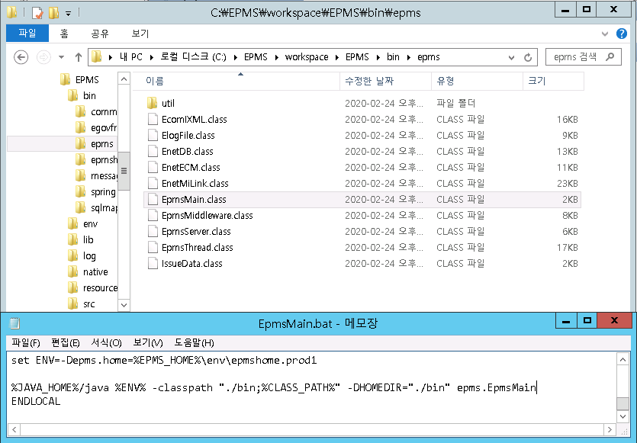

서비스 등록 및 실행
- EpmsMain.bat를 Service로 등록해 사용
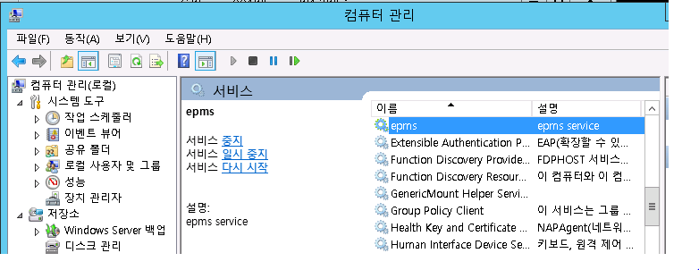

Lena GUI Admin Console

설치정보
- 서버 : 172.21.12.21
- 계정 : admin/&dhlry098!@
- 위치 : C:/engn001/lena

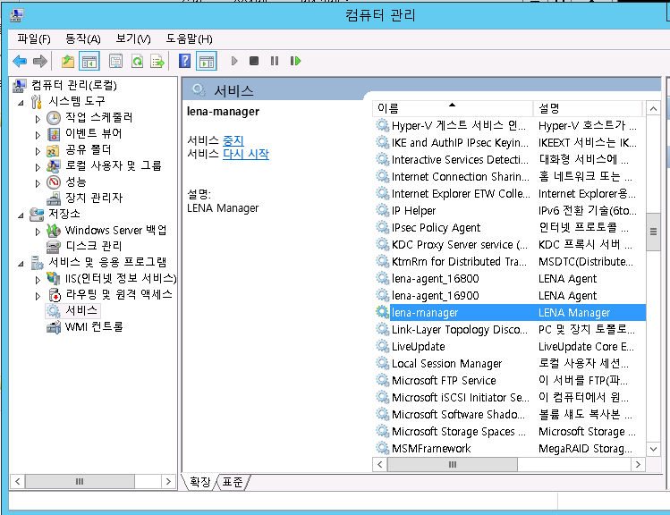
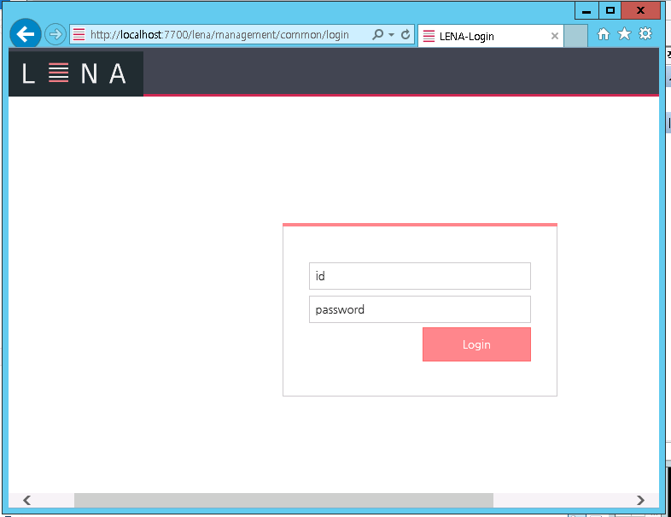
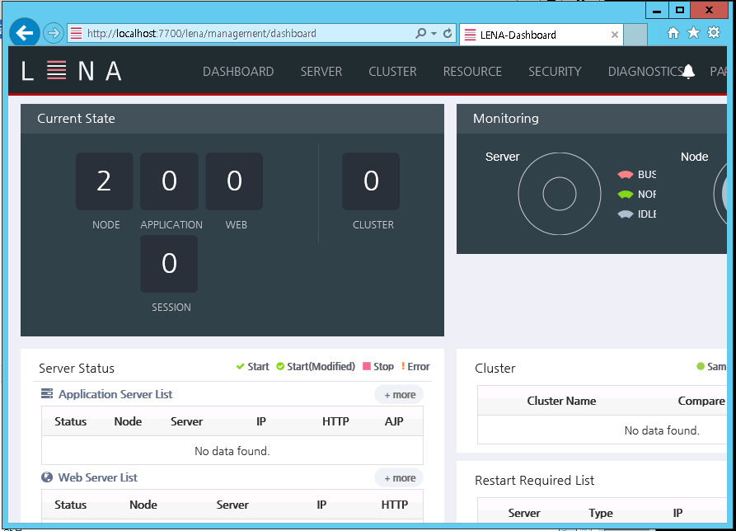
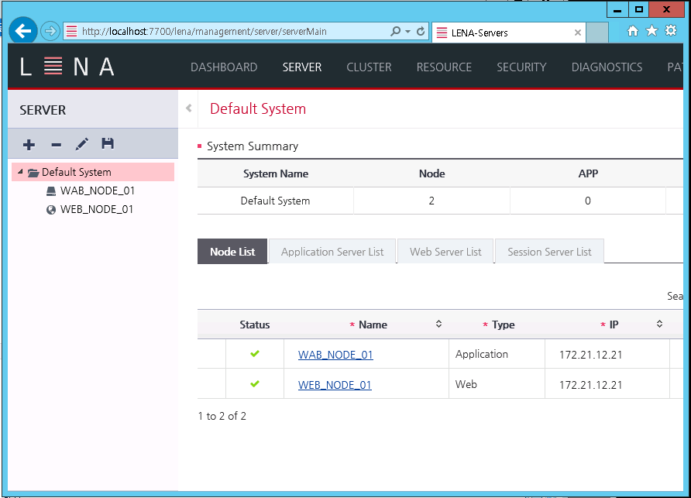

Web Manager
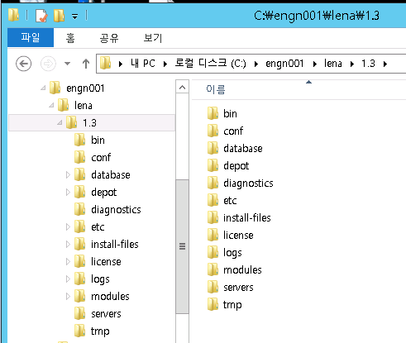
- 실행
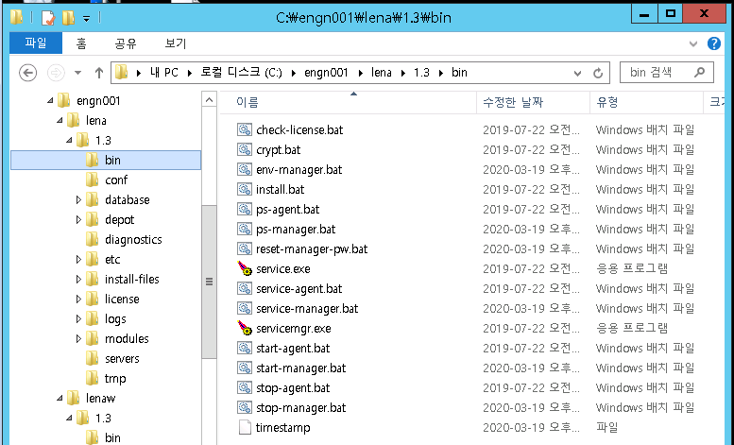
- 포트 : 9000

App Manager
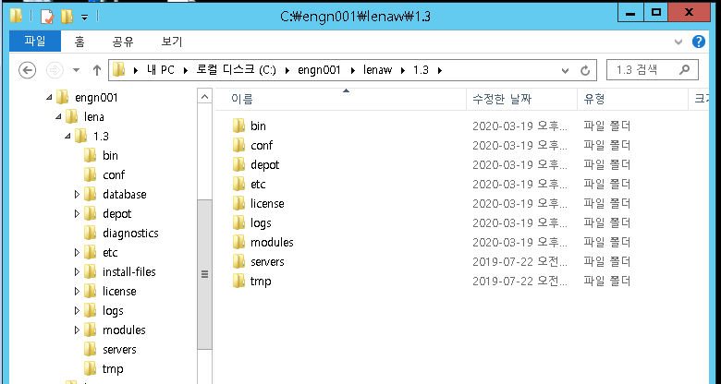
- 실행
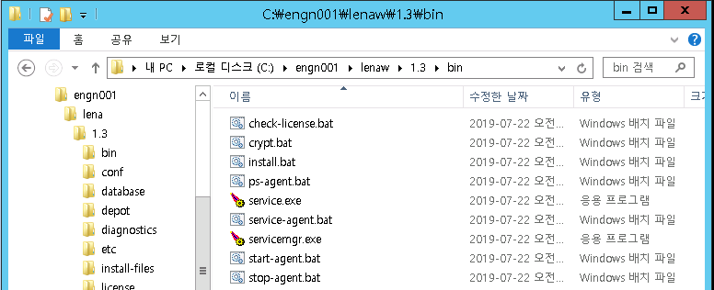

License
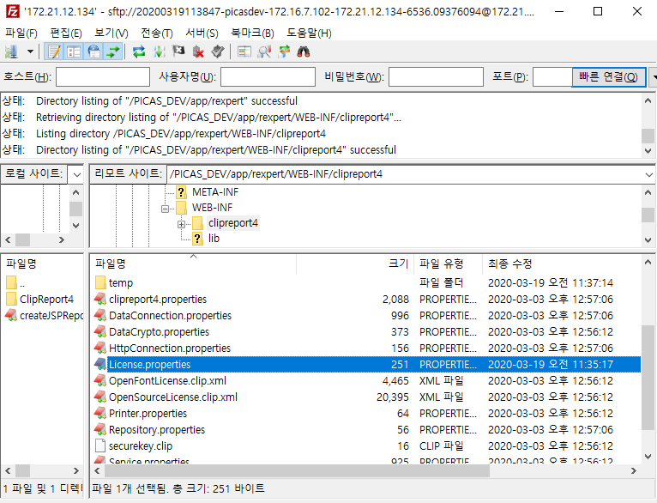

WebApplication

설치
추후 설치 예정

변경 내용: 변경이 발생되는 위치와 변경 내용을 자세히 기록(장/절과 변경 내용을 기술한다.)

